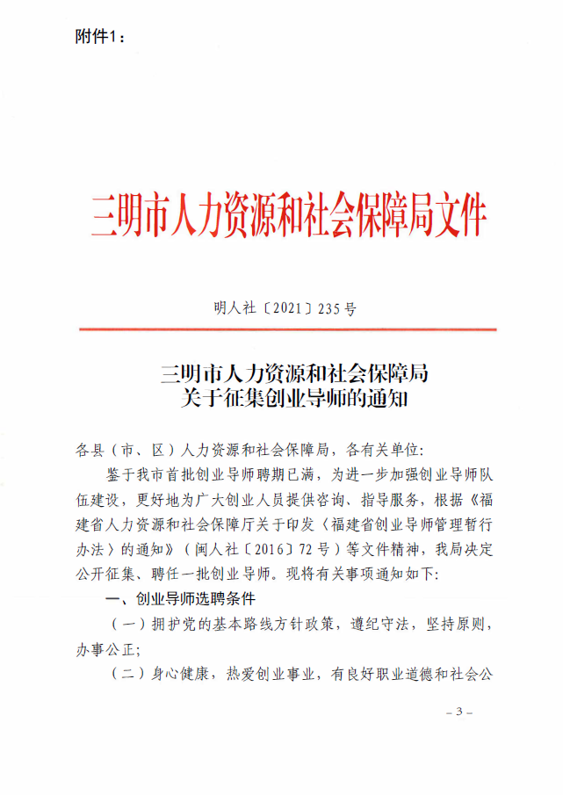
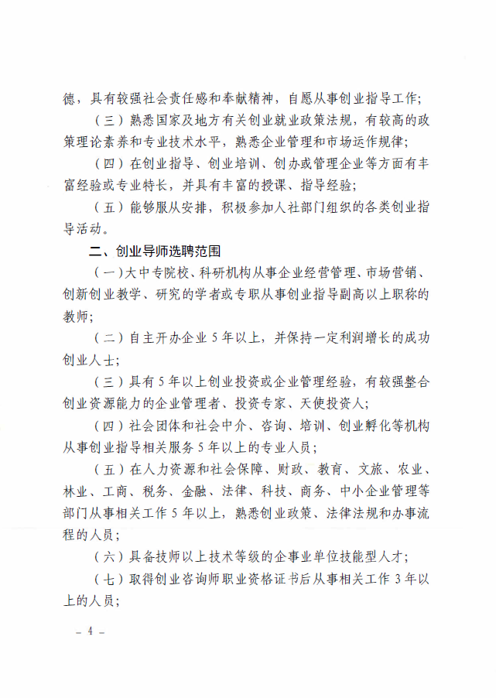
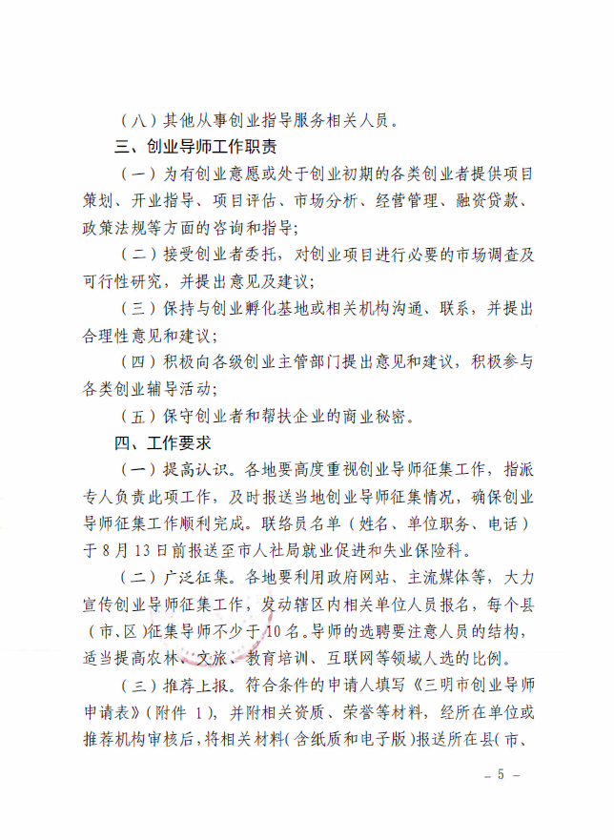
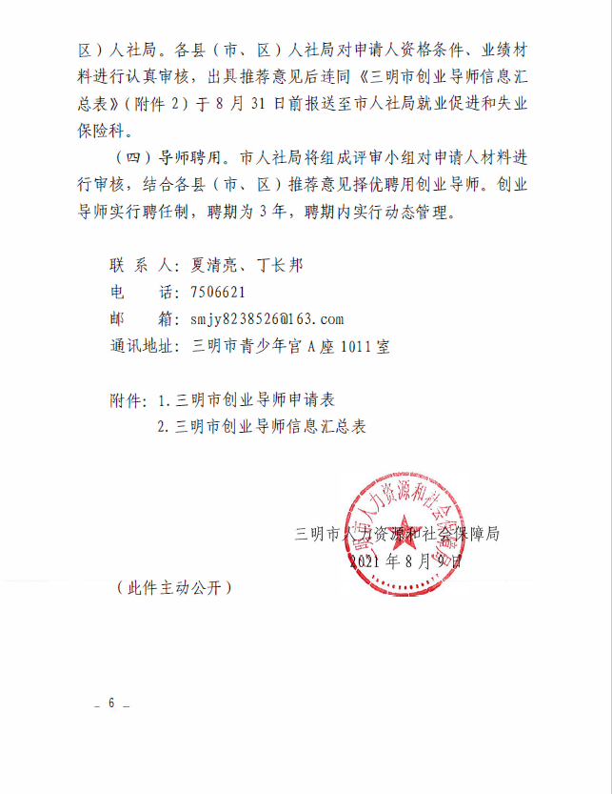
附件2：
征集创业导师人数建议

单位 | 建议申报人数 | 专业特长
三明市沙县区人力资源和社会保障局 | 至少2人 | 侧重就业创业政策法规
三明市沙县区财政局 | 至少1人 | 侧重财经政策咨询
三明市沙县区教育局 | 至少1人 | 侧重教育培训领域
三明市沙县区文体和旅游局 | 至少2人 | 侧重文旅领域
三明市沙县区农业农村局 | 至少2人 | 侧重农业领域
三明市沙县区林业局 | 至少2人 | 侧重林业领域
三明市沙县区市场监督管理局 | 至少1人 | 侧重企业注册咨询领域
三明市沙县区税务局 | 至少1人 | 侧重财税管理领域
三明市沙县区金融工作办公室 | 至少1人 | 侧重政策咨询
三明市沙县区司法局 | 至少1人 | 侧重政策法规
三明市沙县区工信与科技局 | 至少1人 | 侧重科技创新政策咨询领域
三明市沙县区商务局 | 至少2人 | 侧重互联网领域
福建省三明市农业学校 | 至少2人 | 侧重教育培训领域
三明市沙县区小吃产业发展管理委员会 | 至少2人 | 侧重创业咨询领域

附件3：
三明市创业导师申请表
推荐单位： 填表日期： 年 月 日
姓 名 |  | 性别 |  | 政治面貌 |  | 照片  （1寸）
身份证号 |  |  |  | 文化程度
工作单位 |  |  | 现任职务
专业技术资格  /技能等级 |  |  | 微信/QQ
电子邮件 |  |  | 手 机
工作经历  及特长 | (约500～800字)，可附页
奖励及成果 | （包括担任各类社会组织、机构相关职务情况，获得荣誉等），可附页
服务领域 | □农林、畜牧、食品及相关产业类 □生物、医药类  □化工技术、环境科学类 □材料类  □电子信息（硬件） □电子信息（软件、网站）  □机械能源类 □服务咨询类  □环保绿化 □其 他（ ）
服务方式 | 请在能提供的服务项目前打“√”号（可多选）：  □项目评估；□法律咨询；□结对帮扶；□培训授课；□创业宣讲；  □信贷融资；□政策调研；□咨询诊断 □其他( )。
单位推荐意见 | （签章/名）  年 月 日
各县(市、区)人社局审核意见 | （签章）  年 月 日
市人社局  审核意见 | （签章）  年 月 日
注：此表一式两份，请自行粘贴近期彩色免冠一寸照片，并附相关资质、荣誉等佐证材料一并上交

